Mission Permanente du Burkina Faso auprès de l'Office des Nations Unies à  GENEVE | 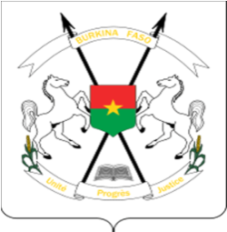 | BURKINA FASO  La Patrie ou la mort, nous vaincrons

QUARANTE-HUITIEME SESSION DE L’EXAMEN PERIODIQUE UNIVERSEL
20 – 31 janvier 2025

EXAMEN PÉRIODIQUE UNIVERSEL DE LA REPUBLIQUE ISLAMIQUE D’IRAN

DECLARATION DU BURKINA FASO

Prononcée par : Son Excellence Madame Sabine BAKYONO KANZIE, Ambassadeur, Représentante Permanente du Burkina Faso

Genève, le 24 janvier 2025

Monsieur le Président,
Le Burkina Faso souhaite la chaleureuse bienvenue à la délégation de la République Islamique d’Iran et la félicite pour la présentation de son rapport national au titre du 4e cycle de l’EPU.
Ma délégation salue les efforts de l’Iran en matière de promotion et de protection des droits de l’homme, notamment l’adoption de la loi relative au 7e Plan de développement et l’approbation de la loi sur la transparence des trois pouvoirs, des organes exécutifs et des autres institutions, respectivement en avril et mai 2024.
Dans un esprit constructif, nous lui formulons les recommandations suivantes :
- poursuivre ses efforts en vue d’augmenter davantage la résilience des populations face aux effets néfastes des mesures coercitives unilatérales ;
- continuer ses efforts dans l’approvisionnement durable des produits de santé d’importance vitale et des équipements médicaux destinés au traitement des maladies rares.
Nous souhaitons à la délégation iranienne un examen couronné de succès.

Je vous remercie !

P.S. : Temps : 1mn 5s

